F2X16 V4系列IP MODEM使用说明书 | 文档版本 | 密级
F2X16 V4系列IP MODEM使用说明书 | V1.0.1
F2X16 V4系列IP MODEM使用说明书 | 产品名称：F2X16 V4 | 共31页

F2X16 V4系列IP MODEM使用说明书

此说明书适用于下列型号产品：
型号 | 产品类别
F2116 V4 | GPRS IP MODEM
F2A16 V4 | LTE IP MODEM
F2C16 V4 | Cat1 IP MODEM
F7916 V4 | GPS+LTE IP MODEM


客户热线：400-8838-199
电话：+86-592-6300320
传真：+86-592-5912735
网址：www.four-faith.com
地址：厦门集美软件园三期A06栋11层

文档修订记录
日期 | 版本 | 说明 | 作者
2021-07-30 | V1.0.0 | 初建 | ZDM
2021-09-08 | V1.0.1 | 增加模式和modbus采集说明 | HFQ

著作权声明
本文档所载的所有材料或内容受版权法的保护，所有版权由厦门四信通信科技有限公司拥有，但注明引用其他方的内容除外。未经四信公司书面许可，任何人不得将本文档上的任何内容以任何方式进行复制、经销、翻印、连接、传送等任何商业目的的使用，但对于非商业目的的、个人使用的下载或打印（条件是不得修改，且须保留该材料中的版权说明或其他所有权的说明）除外。

商标声明
Four-Faith、四信、、、均系厦门四信通信科技有限公司注册商标，未经事先书面许可，任何人不得以任何方式使用四信名称及四信的商标、标记。

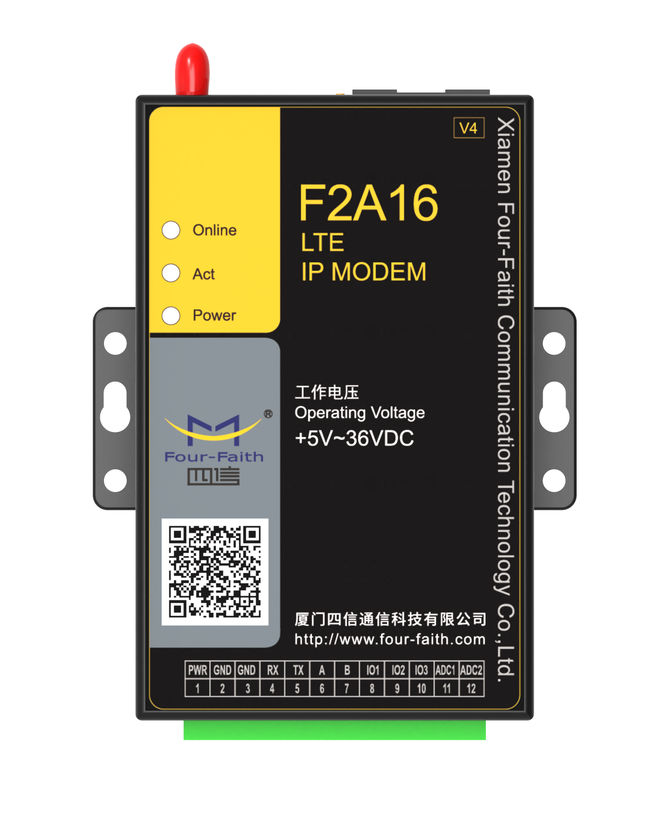
注：不同型号配件和接口可能存在差异，具体以实物为准。

目录
第一章 产品简介 6
1.1产品概述 6
1.3工作原理框图 7
1.4产品规格 8
第二章 安装 10
2.1概述 10
2.2 开箱 10
2.3安装与电缆连接 10
2.4电源说明 13
2.5指示灯说明 13
第三章 参数配置 14
3.1 配置连接 14
3.2 参数配置方式介绍 14
3.3 参数配置详细说明 14
3.3.1 配置工具运行界面 15
3.3.2 设备上电 16
3.3.4 中心服务 24
3.3.5 串口 26
3.3.6 无线拔号 27
3.3.7 全局参数 28
3.3.8设备管理 29
3.3.9 Modbus配置 30
3.3.10其它功能项 31
第四章 数据传输试验环境测试 32
4.1 试验环境网络结构 32
4.2 测试步骤 32

第一章 产品简介

1.1产品概述
F2X16 V4系列IP MODEM是一种物联网无线数据终端，利用公用蜂窝网络为用户提供无线长距离数据传输功能。
该产品采用高性能的工业级32位通信处理器和工业级无线模块，以嵌入式实时操作系
统为软件支撑平台，同时提供RS232和RS485接口，可直接连接串口设备，实现数据透明传输功能；低功耗设计；提供3路I/O，2路ADC,可实现数字量输入输出、脉冲输出、模拟量输入、脉冲计数等功能。
该产品已广泛应用于物联网产业链中的M2M行业，如智能电网、智能交通、智能家居、
金融、移动POS终端、供应链自动化、工业自动化、智能建筑、消防、公共安全、环境保护、 气象、数字化医疗、遥感勘测、军事、空间探索、农业、林业、水务、煤矿、石化等领域。IP MODEM典型应用如图 1-1 所示：
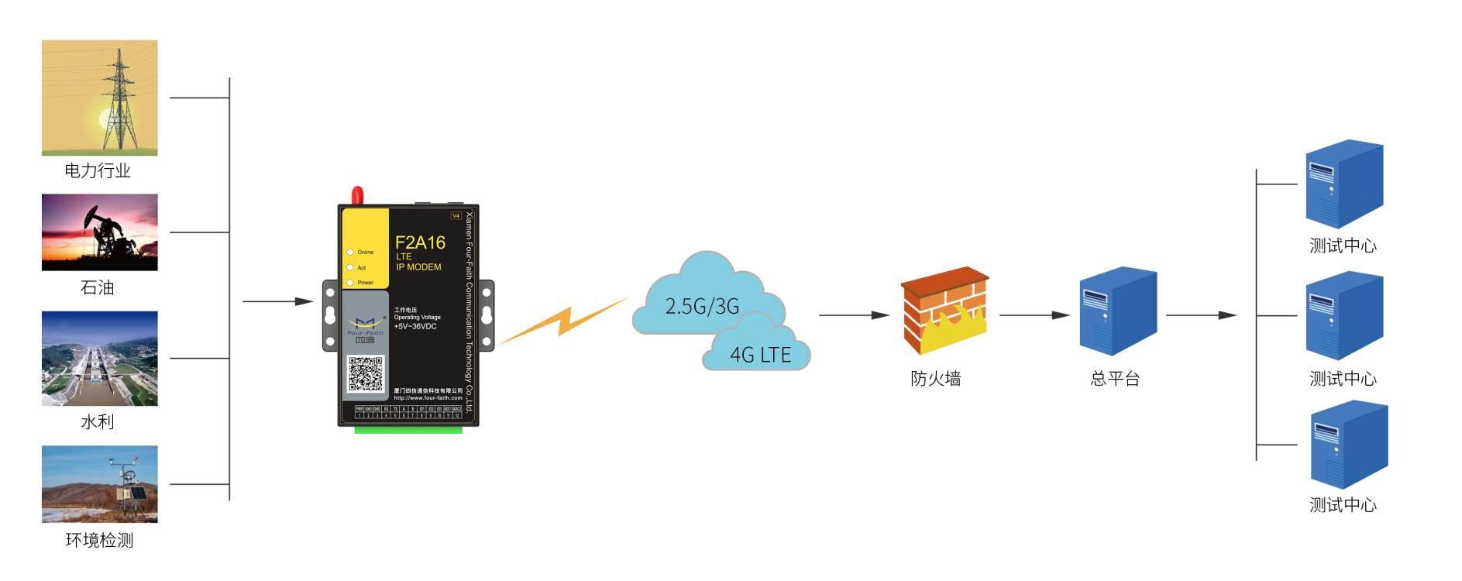
图1-1 IP MODEM应用拓扑图
工业级应用设计
 采用高性能工业级无线模块
 采用高性能工业级32位通信处理器
 低功耗设计，支持多级休眠和唤醒模式，最大限度降低功耗
 采用金属外壳，保护等级IP30，金属外壳和系统安全隔离，适合于工控现场的应用
 宽电源输入（DC 5~36V）
稳定可靠
 WDT看门狗设计，保证系统稳定
 采用完备的防掉线机制，保证数据终端永远在线
 RS232/RS485 接口内置15KV ESD保护
 SIM/UIM 卡接口内置15KV ESD保护
 电源接口内置反相保护和过压保护
- 天线接口防雷保护（可选）
标准易用
 采用工业端子接口，特别适合于工业现场应用
 提供1路标准RS232和1路标准RS485接口，可直接连接串口设备
 可定制TTL电平串口，可定制ADC
 智能型数据终端，上电即可进入数据传输状态
 提供功能强大的中心管理软件，方便设备管理（可选）
 使用方便，灵活，多种工作模式选择
 方便的系统配置和维护接口
 支持串口软件升级和远程维护
功能强大
 支持TCP server功能，可同时支持4个TCP连接（可选）
 支持双数据中心备份传输及多数据中心同步传输（5个数据中心）
 提供3路I/O，可实现3路数字量输入输出；可定制3路脉冲输出、3路模拟量输入、
3路脉冲计数功能；2路模拟量采集(电流采集)
 支持多种上下线触发模式，包括短信、电话振铃、串口数据触发上下线模式
 支持根据域名和IP地址访问中心
 内嵌标准的TCP/IP协议栈，支持透明数据传输
 支持APN/VPDN

1.3工作原理框图
IP MODEM结构框图如图1-2所示：
- 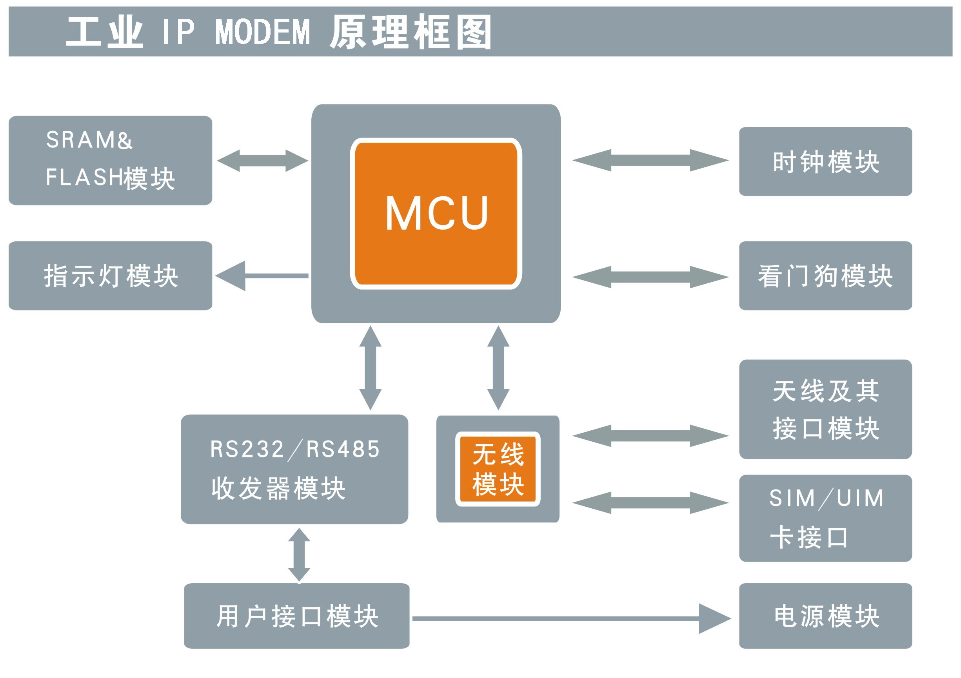
- 图1-2 IP MODEM结构框图

1.4产品规格
硬件系统

项 目 | 内 容
CPU | 工业级32位通信处理器
FLASH | 1MB
SRAM | 256KB
ADC | 12-bit

接口类型

项 目 | 内 容
串口 | 1个RS232和1个RS485接口，内置15KV ESD保护，串口参数如下：  数据位：5、6、7、8位  停止位：1、1.5、2位  校验：无校验、偶校验、奇校验、SPACE及MARK校验  串口速率：1200~230400bits/s
指示灯 | 具有电源、通信及在线指示灯
天线接口 | 标准SMA阴头天线接口，特性阻抗50欧
SIM/UIM卡接口 | 标准的抽屉式SIM卡接口，支持1.8V/3V SIM/UIM卡，内置15KV ESD保护
电源接口 | 端子接口，内置电源反相保护和过压保护
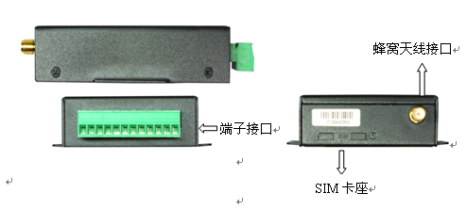
注：不同型号配件和接口可能存在差异，具体以实物为准。

供电

项 目 | 内 容
标准电源 | DC 12V/0.5A
供电范围 | DC 5~36V
功耗（因模块而异）

工作状态 | 功 耗
通信状态 | 20~80mA@12VDC
待机状态 | 15~30 mA@12VDC

物理特性

项 目 | 内 容
外壳 | 金属外壳，保护等级IP30。外壳和系统安全隔离，特别适合工控现场应用
外形尺寸 | 91x58.5x22 mm (不包括天线和安装件)
重量 | 205g

其它参数
项 目 | 内 容
工作温度 | -35~+75ºC （-22~+167℉）
储存温度 | -40~+85ºC （-40~+185℉）
相对湿度 | 95%(无凝结)

第二章 安装

2.1概述
IP MODEM必须正确安装方可达到设计的功能，通常设备的安装必须在本公司认可合格的工程师指导下进行。

- 注意事项：
请不要带电安装IP MODEM。

2.2 开箱
为了安全运输，IP MODEM通常需要合理的包装，当您开箱时请保管好包装材料，以便日后需要转运时使用。
IP MODEM包括下列组成部分：
- IP MODEM主机 1个(根据用户订货情况包装)
- 保修卡 1张
- 车载天线(SMA阳头) 1根
- 标配12VDC/0.5A电源 1个
- RS232三芯线 1条（或RS485线1条，可选）

2.3安装与电缆连接
外形尺寸：
IP MODEM封装在金属机壳内，可独立使用，两侧有固定的孔位，方便用户安装，具体的尺寸参见下图。（单位:mm）
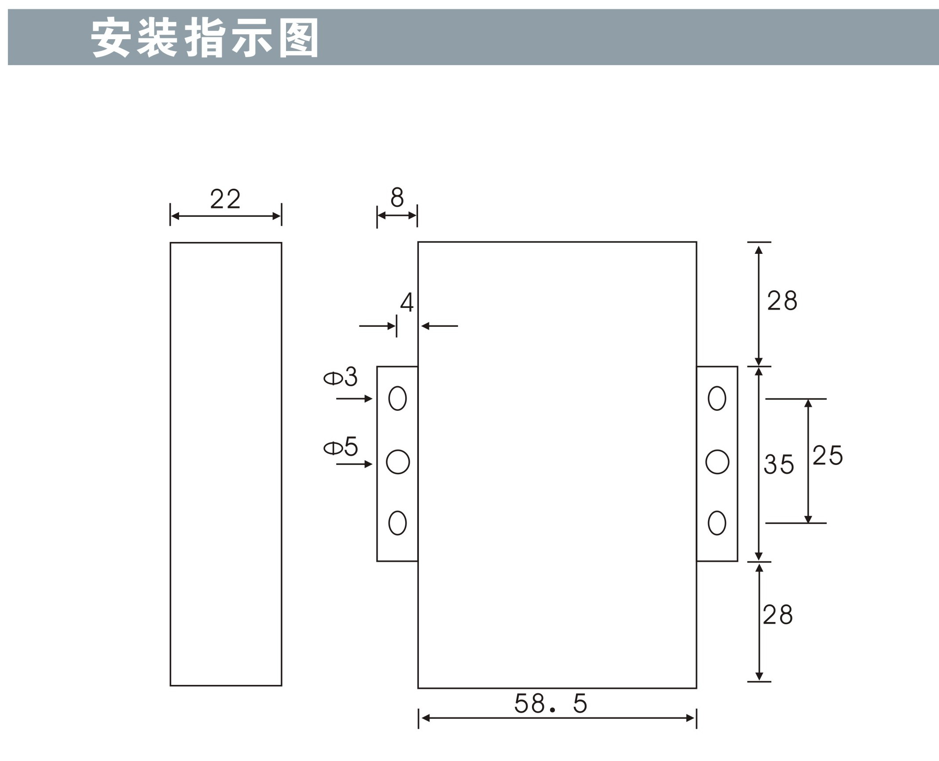图2-1 安指示图

天线及SIM卡安装：
IP MODEM天线接口为SMA阴头插座。将配套天线的SMA阳头旋到IP MODEM天线接口上，并确保旋紧，以免影响信号质量。
安装或取出SIM卡时，先用尖状物插入SIM卡座右侧小黄点，SIM卡套即可弹出。安装SIM卡时，先将SIM卡放入卡套，并确保SIM卡的金属接触面朝外，再将SIM卡套插入抽屉中，并确保插到位。

接口信号定义说明：
接口编号 | 接口名称 | 默认功能 | 扩展功能
1 | PWR | 电源输入正极 | 无
2 | GND | 系统地 | 无
3 | GND | 系统地 | 无
4 | RX1 | RS232 数据接收 | 无
5 | TX1 | RS232 数据发送 | 无
6 | A | RS485 通讯接口正极
7 | B | RS485 通讯接口负极
8 | IO1 | GPIO，可检测干节点信号和3.3V开关量信号。可输出3.3V开关量信号 | 可定制脉冲输出、脉冲计数和模拟量输入功能
9 | IO2 | GPIO，可检测干节点信号和3.3V开关量信号。可输出3.3V开关量信号 | 可定制脉冲输出、脉冲计数和模拟量输入功能
10 | IO3 | GPIO，可检测干节点信号和3.3V开关量信号。可输出3.3V开关量信号 | 可定制脉冲输出、脉冲计数和模拟量输入功能
11 | ADC1 | 模拟量输入功能(4~20mA电流采集) | 可定制GPIO、脉冲输出、脉冲计数功能
12 | ADC2 | 模拟量输入功能(4~20mA电流采集) | 可定制GPIO、脉冲输出、脉冲计数功能

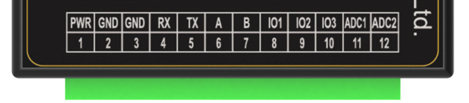

安装线序说明：
F2X16 V4采用工业级端子接口，建议使用的电源线材和数据线材为28-16AWG。标配电源和数据线说明如下：

电源（输出12VDC/0.5A）：
线材颜色 | 电源极性
黑白相间 | 正极
黑色 | 负极

RS232线（一端为DB9母头）：
线材颜色 | 对应DB9母头管脚
棕色 | 2
蓝色 | 3
黑色 | 5

RS485线（可选）：
线材颜色 | 信号定义
红色 | RS485正极（A）
黑色 | RS485负极（B）

安装电缆：

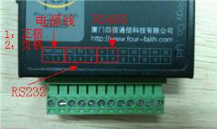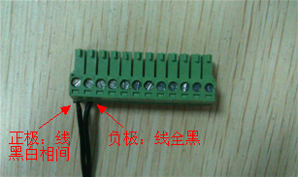

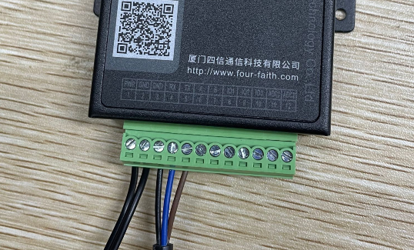
电源和数据接口线缆连接示意图:

F2X16 V4
端子接口

F2X16 V4
端子接口

用户终端(DB9公头)

用户终端
1
2
3
4
5
6
7
8
9
10
11
12
RX
GND
TX
A
B
IO1
IO2
IO3
ADC1
PWR
GND
ADC2
1
2
3
4
5
6
7
8
9

GND
TX
RX
+ 电源正极
- 电源负极
RX11111
1
2
3
4
5
6
7
8
9
10
11
12
RX
GND
TX
A
B
IO1
IO2
IO3
ADC1
PWR
GND
ADC2
+ 电源正极
- 电源负极

A
B
连接方式：RS232
连接方式：RS485

2.4电源说明
IP MODEM 通常应用于复杂的外部环境。为了适应复杂的应用环境，提高系统的工作稳定性，IP MODEM采用了先进的电源技术。用户可采用标准配置的12VDC/500mA电源适配器给IP MODEM供电，也可以直接用直流5~36V电源给IP MODEM供电。当用户采用外加电源给IP MODEM供电时，必须保证电源的稳定性（纹波小于300mV，并确保瞬间电压不超过36V），并保证电源功率大于6W以上。
推荐使用标配的12VDC/0.5A电源。

2.5指示灯说明
IP MODEM提供三个指示灯：“Power”，“ACT”，“Online”。指示状态如下：

指示灯 | 状态 | 说明
Power | 灭 | 设备未上电
Power | 亮 | 设备电源正常
ACT | 灭 | 没有数据通信
ACT | 闪烁 | 正在数据通信
Online | 灭 | IP MODEM不在线
Online | 亮 | IP MODEM在线

第三章 参数配置

3.1 配置连接
在对IP MODEM进行配置前，需要通过出厂配置的RS232串口线或RS232-485转换线把IP MODEM和用于配置的PC连接起来，如下图：
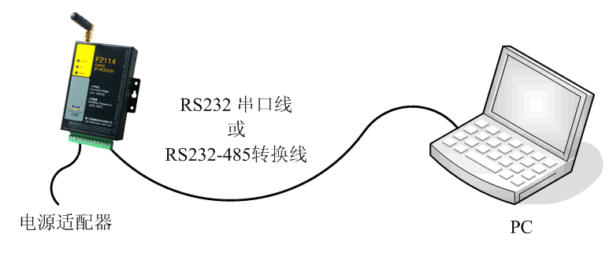

3.2 参数配置方式介绍
IP MODEM的参数配置方式有两种：
- 通过专门的配置软件： 所有的配置都通过软件界面的相应条目进行配置，这种配置方式适合于用户方便用PC机进行配置的情况。
- 通过扩展AT命令（以下简称AT命令）的方式进行配置：在这种配置方式下，用户只需要有串口通信的程序就可以配置IP
MODEM的所有的参数，比如WINDOWS下的超级终端，LINUX下的minicom,putty等，或者直接由用户的单片机系统对设备进行配置。在运用扩展AT命令对IP MODEM进行配置前需要让IP MODEM进入配置状态，其步骤请参考附录。

下面以配置软件的方式为主详细介绍IP MODEM的各配置项。
注：对于参数配置涉及相关的应用扩展AT命令，请参见“F2X16 V4应用扩展AT指令集”

3.3 参数配置详细说明
参数中有HEX格式的数据设置，
对于HEX格式，那么数据必须为十六进制字符，且字符数不能为奇数。
如“12AB” 格式正确
“12A” 格式错误，字符数为奇数
“12G” 格式错误，非十六进制字符

3.3.1 配置工具运行界面
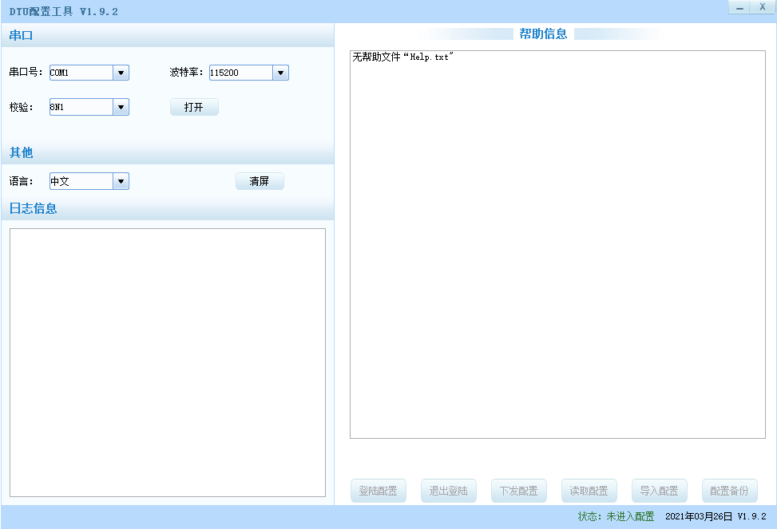
在串口参数设置栏内显示当前打开串口的串口参数，默认波特率为115200，连接设备打开相应串口号，运行界面如下：
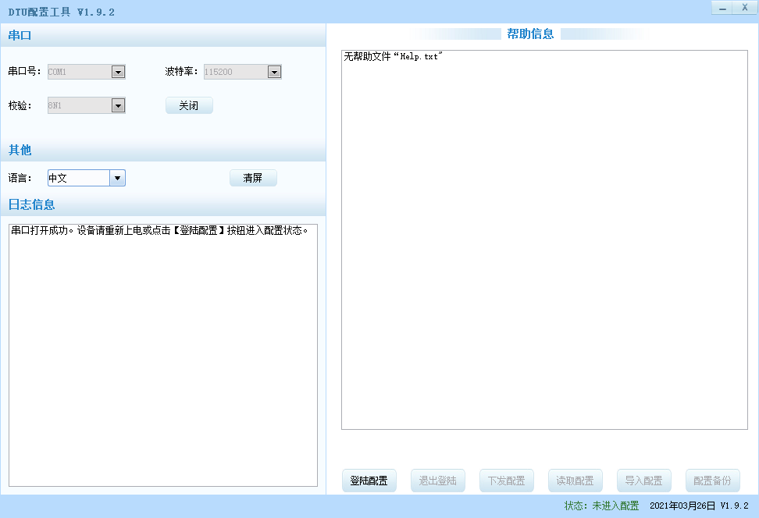

3.3.2 设备上电
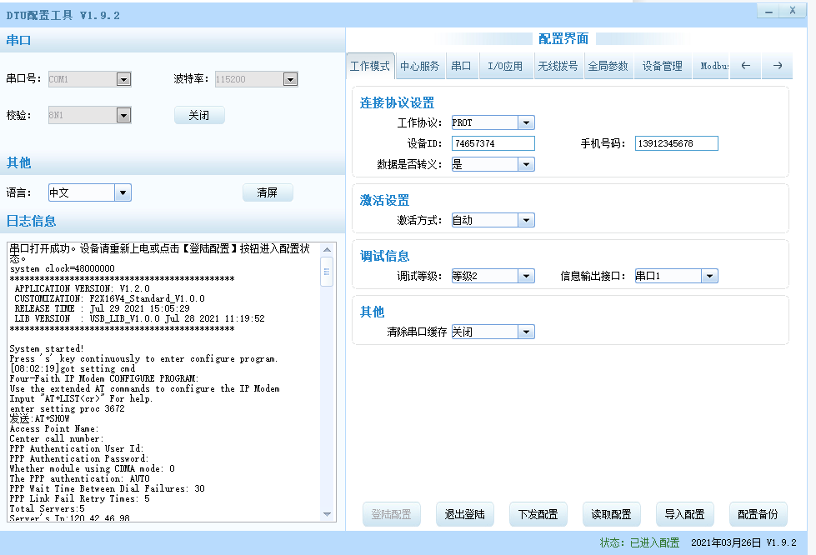
设备上电后，参数配置软件使IP MODEM进入配置状态后会自动载入设备中的当前配置参数，并显示在右边的 配置界面 中，至此可以开始配置IP MODEM中所有配置参数。注：对于4G模块，设备上电后进入配置状态会比较慢，约40秒。
3.3.3 工作模式

3.3.3.1 连接协议设置
针对不同的客户需求IP MODEM可以配置成多种协议模式。
注：不同的协议模式下，配置工具会根据当前的协议模式展现不同参数配置项，客户只需根据展现的参数配置项配置即可。
PORT协议设置
心跳包采用TCP协议，数据通信也采用TCP协议，心跳包和数据通信采用同一个TCP连接，需配置8位设备ID号和手机号。
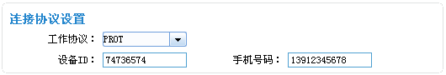
设备ID | 8位设备ID号
手机号码 | 设备的SIM卡号码，也可以配置为任意的11位数字
DCTCP协议设置
电力相关通讯协议，采用TCP协议传输
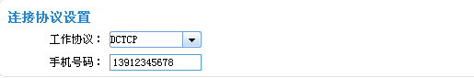
手机号码 | 设备的SIM卡号码，也可以配置为任意的11位数字
DCUDP协议设置
电力相关通讯协议，采用UDP协议传输
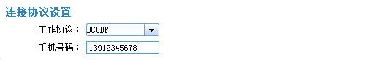
手机号码 | 设备的SIM卡号码，也可以配置为任意的11位数字
TRNS协议设置
设备工作于普通的GPRS MODEM工作方式，此模式下，IP MODEM可用于短信，CSD和拨号上网
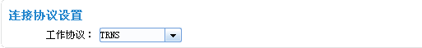
SMSCLI协议设置
IP MODEM作为短信DTU，工作数据通过短信的方式发到已绑定的手机上，同时接
收已绑定的手机发送的内容，并将数据发送指定的外围接口上
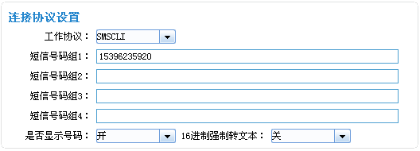
短信号码组 | 绑定指定收发短信号码，最多支持5个手机号
是否显示号码 | 是否把来短信号码输出到指定的接口上
16进制强制转文本 | 把16进制的数据转为文本格式收发
SMSSER协议设置
IP MODEM作为短信DTU，工作数据通过短信的方式发到任意指定的手机上，但对发送内容有要求，必须按指定的格式组帧发送，同时手机可以向短信DTU发送数据，短信DTU会将数据发送指定的外围接口上。
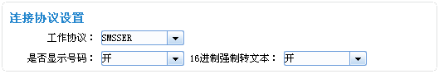
是否显示号码 | 是否把来短信号码输出到指定的接口上
16进制强制转文本 | 把16进制的数据转为文本格式收发
自定义协议设置：客户端模式
支持TCP或UDP传输协议，同时支持自定义注册和心跳包
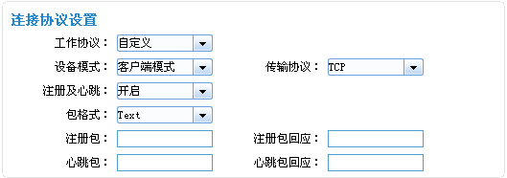
传输协议 | TCP或UDP
16进制强制转文本 | 把16进制的数据转为文本格式收发
注册及心跳 | 若选择“关闭”则无需配置以下参数，否则需要按要求配置参数
包格式 | Text:以下内容将以text格式传输  Hex：以下内容将以16进制格式传输
注册包 | 自定义注册包
注册包回应 | 自定义注册包回应
心跳包 | 自定义心跳包
心跳包回应 | 自定义心跳包回应

自定义协议设置：服务端模式
支持TCP或UDP传输协议
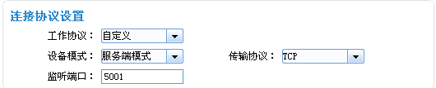
传输协议 | TCP或UDP
监听端口 | 服务端监听端口号

HTTP协议设置：
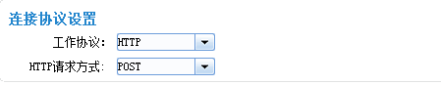
HTTP请求方式 | POST或GET
协议说明 | 当配置成http模式时，服务器地址可以配置成网址格式，如：“http://www.four-faith.com/”这种格式，设备会根据网址去判断端口，故不需要配置端口号  POST模式时透传数据放在http的尾部  GET模式时透传数据放在http的请求头

MTCP/MRTU协议设置：
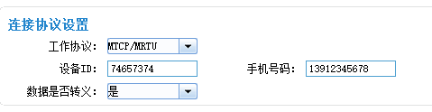
协议说明 | 当前模式跟PROT模式一致，故相关参数跟PROT模式类似，只是在该基础上增加了平台下发ModbusTcp和下位机的ModbusRTU的协议互转支持，注意：如果存在特殊数据最好把转义关闭，避免透传的modbus数据被转义

MQTT协议设置：
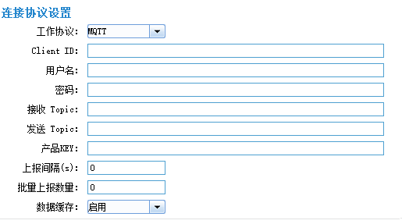
Client ID | 同mqtt的连接参数
用户名 | 同mqtt的连接参数
密码 | 同mqtt的连接参数
接收Topic | mqtt连接成功以后设备会订阅该主题
发送Topic | mqtt连接成功后，串口透传的数据会通过该主题发送
产品KEY | 暂时没用
上报间隔 | 开启modbus采集时有效，范围0~65535，单位秒，代表modbus采集打包数据上报间隔
批量上报数量 | 开启modbus采集时有效，范围0~65535，代表modbus采集上报的每个数据包最大数量，配置成0按默认打包
数据缓存 | 启用或禁用，启用表示modbus采集时，网络未连接时是否启用数据缓存保存
SMSTRNS协议设置：
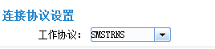
协议说明 | 该模式支持通过固定的AT指令进行发送短信和接收短信，如：“AT+SENDSMS=号码,短信中心,短信内容”发送短信，“AT+RECVSMS”读取短信，返回格式为“序号,号码,时间,短信内容”，内容均为十六进制字符串

3.3.3.2 激活方式
通常情况下IP MODEM工作在实时在线的状态，随时保持数据传输通道的畅通，及时传输应用数据。但在一些对无线通信数据流量特别敏感的场合，为了节省流量，平时可以让IP MODEM处于待机状态，一旦有应用数据需要传输的时候，通过IP MODEM的内部的激活方式，使IP MODEM上线，建立数据传输通道，传输完成后挂断连接使其重新回到待机状态，IP MODEM支持如下几种激活方式。
自动
该方式下使IP MODEM设置自动在线
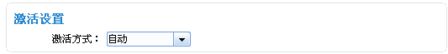
短信激活
通过给IP MODEM发送短信，只有收到绑定的手机号短信才能有效激活IP MODEM
电话激活：通过电话呼叫IP MODEM，使其建立数据通信链路
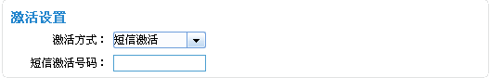
短信激活号码 | 需绑定短信激活号码
电话激活
通过电话呼叫IP MODEM，使其建立数据通信链路。可选择绑定电话号码。
若不绑定电话激活号码，则任何手机给IP MODEM打电话均可激活。
若选择绑定电话激活号码，则只有该绑定的电话激活号码才能激活，否则继续保持待机状态。
注：选择绑定电话激活的手机号，一定要确保该手机号开通了来电显示业务，否则无法识
别来电号码
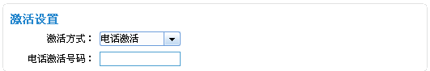
电话激活号码 | 绑定电话激活号码
串口激活
数据激活的方式，通过向IP MODEM串口发送特定的数据，使IP MODEM建立或者拆除数据通信链路
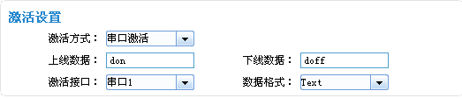
上线数据 | 自定义上线数据或不配置（为空）  若定义了上线数据，则必须与定义的上线数据完全匹配方能激活，否则不激活；  若不配置（为空），则任意数据均可激活，注：第一帧数据会丢弃，这种情况下设备将进入深度休眠
下线数据 | 自定义下线数据或不配置（为空）
激活接口 | 只有配置为激活接口，才能激活设备，支持“串口1”和“串口2”两个外围接口
数据格式 | 激活数据内容格式，支持“Text”和“Hex”两种格式
I/O激活：休眠与唤醒
通过指定I/O口电平变化激活IP MODEM，即：当I/O口输入高电平或悬空时，为激活状态，输入低电平时，设备进入深度休眠状态
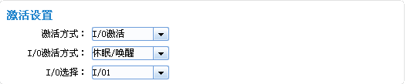
休眠/唤醒 | 当所选择的I/O输入低电平时，设备将进入深度休眠，输入高电平立即唤醒
I/O | 选择休眠/唤醒的I/O口，只有选择的I/O口才能进入休眠/唤醒模式
混合激活
同时支持短信，电话，串口和I/O激活方式的混合方式，只要满足其中一种的激活条件，IP MODEM则被激活
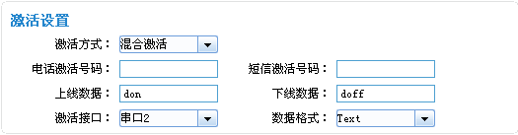
电话激活号码 | 若不绑定电话激活号码，则任何手机给IP MODEM打电  话均可激活。  若选择绑定电话激活号码，则只有该绑定的电话激活号码才能激活，否则继续保持待机状态
短信激活 | 只有收到绑定的手机号短信才能有效激活
上线数据 | 自定义上线数据或不配置
下线数据 | 自定义下线数据或不配置
激活接口 | 只有配置为激活接口，才能激活设备，支持“串口1”和“串口2”两个外围接口
数据格式 | 激活数据内容格式，支持“Text”和“Hex”两种格式

3.3.3.3 调试信息
调试信息等级用于设备的软件调试或者简单的信息提示
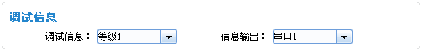
调试等级 | 关闭：没有任何调试信息输出  等级1：输出简单的提示信息  等级2：输出详细的调试信息
信息输出接口 | 串口1：信息从串口1输出  串口2：信息从串口2输出（默认也是从485接口输出）  485：信息从485接口输出

3.3.4 中心服务

3.3.4.1 中心服务器
IP MODEM 支持两种数据服务中心接收数据的方式：
一种是主备中心备份的方式，中心服务器数目为1时IP MODEM将工作于主副中心备份的方式，此时主中心和备份中心配置生效。当IP MODEM上线以后，它首先去连接主中心，如果连接成功IP MODEM将和主中心进行数据通信，否则IP MODEM会尝试连接备份中心进行数据通信。注：如果没有备份中心的话，请把备份中心和主中心配置成相同的值。
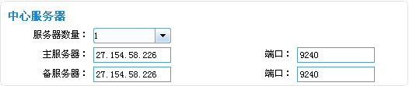
另一种是多中心的方式，中心数目大于1时IP MODEM将工作于多中心的方式，此时备份中心无效，主中心和中心1～5有效。IP MODEM最多可以支持到同时和5个中心进行数据通信，在这种模式下，IP MODEM上线后会尝试和配置的多个数据中心建立连接，并进行数据通信。
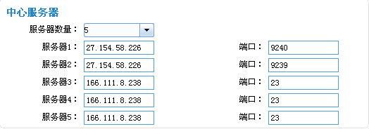

3.3.4.2 多中心连接参数设置
在实际应用中，如果由于中心服务器异常或者关闭服务器，导致IP MODEM始终无法建立连接， IP MODEM为了确保永远在线而不断地尝试建立连接。

重连间隔 | 登录中心服务器失败时， IP MODEM将按此重连间隔尝试重新登录中心服务器
重连次数 | 多次重新登录中心服务器失败，且达到此重连次数，将重新拔号处理

3.3.4.3 ICMP方式链路检测
若开启ICMP方式链路检测，由将会以ICMP检测间隔定时向ICMP地址（一般为服务器端）发送Ping包数据来检测与ICMP地址端的通信是否正常，若连续检测ICMP失败达到ICMP检测数，则立即断开所有连接，重新拔号处理。
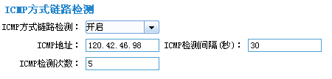
ICMP方式链路检测 | 开启或关闭
ICMP地址 | Ping IP地址
ICMP检测间隔 | 注：间隔不要太短，建议60秒以上
ICMP检测次数 | 注：建议检测次数超过3次

3.3.5 串口

IP MODEM提供了两路独立数据通信接口，即：串口1和RS485，其中两路通信接口的任意通信接口都可以进入配置状态，这两路通信接口的通信默认波特率为115200、数据格式为8N1，即：8位数据位、无校验位和1个停止位。同时两路通信接口可以绑定中心服务器。
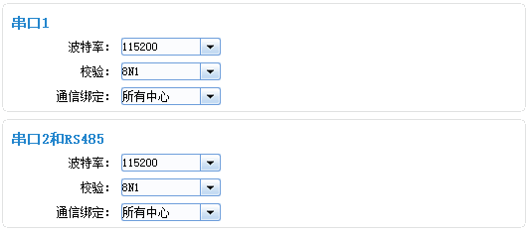
串口1 | 波特率：1200~115200bps，（600，230400bps可选）  校验：请参见具体的校验选项  通信绑定：若摆选择绑定所有中心或其中1个中心，则该串口接收到的数据将向中心发送，同时该串口也将接收中心下发的数据；若选择关闭，则该串口不往中心发数据，同时也不接收中心下发的数据，具体的通信绑定设置，请参见通信绑定选项
串口2 | 同上
RS485 | 485与串口2共用同一个硬件UART，所以参数以串口2的为准

3.3.6 无线拔号

3.3.6.1 PPP拔号
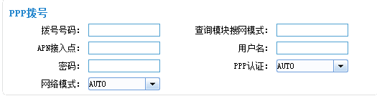
拔号号码
  运营商 | 拔号号码
  移动、联通 | *99***1#、*99#、*98*1#
  电信 | #777
APN接入点
  运营商 | APN
  移动、联通 | cmnet、uninet
  电信 | 空
用户名和密码
  运营商 | 用户名/密码
  移动、联通 | 空
  电信 | 均为card
PPP认证 | PPP认证方式，支持AUTO、PAP和CHAP三种认证方式
查询模块搜网模式 | 仅针对4G通信模块，点击对话框设备将返回当前网络模式
网络模式 | 网络模式选择
  网络模式
  AUTO | 自动选择网络，一般用于4G模块
  EVDO | 电信3G网络
  WCDMA | 联通3G网络
  TD-SCDMA | 移动3G网络
  CDMA | 电信2G网络
  GSM | 移动/联通网络

3.3.6.2 PPP重拔设置
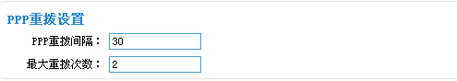
PPP重拔间隔 | PPP拔号失败后，将按此重拔间隔重拔
最大重拔次数 | PPP连续重拔失败后，且达到此重拔次数，将重启设备

3.3.6.3 DNS服务
当数据服务中心采用域名的时候，需要DNS服务器来解析域名对应的IP地址，数据服务中心的数量为1时，主中心和备份中心域名服务器分别用于解析主中心，备份中心域名对应的IP地址。
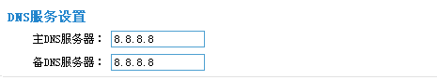
主DNS服务器 | 必须是IP地址
备DNS服务器 | 必须是IP地址

3.3.7 全局参数

3.3.7.1 PPP方式链路检测
若开启PPP层检测，则将按PPP层检测间隔定时检测PPP层的链路是否正常，若连续检测链路异常达到一定次数，则立即释放PPP链路，重新建立PPP链路。

PPP层检测 | 开启或关闭
PPP层检测间隔 | 注：间隔不要太短，建议60秒以上
PPP检测次数 | 注：建议检测次数超过3次

3.3.7.2 短信设置
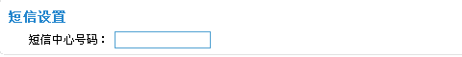
短信中心号码 | 根据当地运营商情况来配置

3.3.7.3 数据帧设置
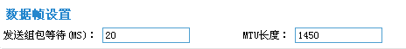
数据帧间隔 | 用于判断串口数据帧是否接收完成，如果两字节间的时间间隔大于设定的值，IP MODEM立即将当前接收到的数据发送到数据中心
MTU长度 | 设置每个TCP数据包的最大传输数据量

3.3.8设备管理

3.3.8.1 设备平台设置
若开启管理平台功能，设备将上报本身的一些设备信息，比如：网络信号、网络状态、流量等信息，同时管理平台了可以查询设备的相关信息，比如：读取或配置设备的参数、日志读取等功能。
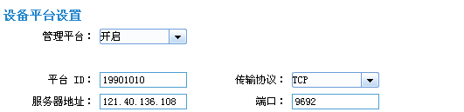
管理平台 | 开启或关闭
平台ID | 8位平台ID号，用于管理平台的设备ID
传输协议 | TCP或UDP
服务器地址 | 管理平台服务器地址
端口 | 管理平台服务器端口号

3.3.8.2 短信管理
若开启短信管理功能，则可以通过手机按照一定格式配置设备参数

短信配置 | 开启或关闭
短信配置密码 | 必须与短信配置密码匹配才能配置设备参数
管理员号码 | 若配置管理员号码，则只有该管理号码的手机才能配置参数；若为空，则任意手机号码均可能配置参数

3.3.9 Modbus配置

3.3.9.1 采集参数
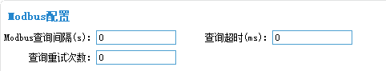
Modbus查询间隔 | 该间隔表示每个通道的采集间隔，循环采集
查询超时 | 表示采集时的超时时间
查询重试次数 | 表示采集失败时重试次数

3.3.9.2 通道参数
Modbus采集只有设置成mqtt工作模式时才会上报数据，其他模式配置只会定时向下位机发送采集数据。
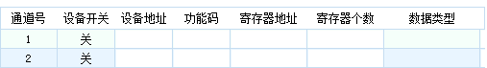
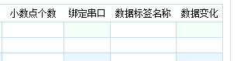

通道号 | 范围1~16
设备开关 | 开或关，设备开关为关时该通道不采集
设备地址 | 代表modbus的地址
功能码 | 代表modbus的功能码
寄存器地址 | 代表modbus的寄存器地址
寄存个数 | 代表modbus采集的寄存器个数，一个寄存器为2字节
数据类型 | 当前支持的类型：  INT16U_AB,INT16U_BA,INT16S_AB,INT16S_BA,  INT32U_ABCD,INT32U_BADC, INT32U_CDAB,INT32U_DCBA,  INT32S_ABCD,INT32S_BADC,INT32S_CDAB,INT32S_DCBA,  FLOAT_ABCD,FLOAT_BADC,FLOAT_CDAB,FLOAT_DCBA,  INT_BCD
小数点个数 | 针对float类型的小数点个数保留
绑定串口 | RS232-1，RS232-2，485
数据标签名称 | 针对modbus采集上报的json格式中标签名称的配置
数据变化 | 表示是否检测数据变化进行实时上报，0-表示关闭，按照常规定时上报，1-表示开启

3.3.10其它功能项
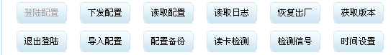
登录配置 | 设备处于工作状态时，通过登录配置使设备进入配置状态
下发配置 | 把相关参数下发给设备，使其立即生效
读取配置 | 读取当前设备所有参数信息
读取日志 | 读取设备存储的运行日志信息
恢复出厂设置 | 恢复设备出厂时参数
检测版本 | 查询设备软件和硬件版本号
退出登录 | 从配置状态切换到工作状态
导入配置 | 导入原配置参数，自动完成设备参数设置
配置备份 | 保存当前设备的所有配置参数
读取卡检测 | 检测当前SIM卡是否正常
检测信号 | 查询当前手机信号强度
时间设置 | 配置设备的系统时间

数据传输试验环境测试

4.1 试验环境网络结构
由数据采集PC发送数据给Server的数据流程为：
PC串口数据 → IP MODEM串口 → IP MODEM TCP/IP协议栈对数据进行TCP/IP封装 → 发送到无线网络 →无线网络转发到INTERNET →INTERNET转发数据到Server 。
Server发送数据到PC的流程是上面过程的逆向传输。
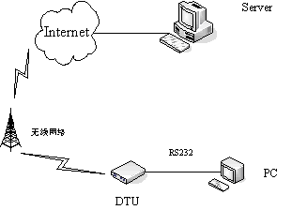
Server | 模拟实际应用中的数据中心，在Server上运行Server Demo软件，假设Server的IP地址为222.76.128.204, DEMO软件监听在5001端口
PC | 模拟用于数据采集的串口设备，运行串口调试工具

4.2 测试步骤

1.在Server上运行DEMO软件，在工具栏选择 “启动” ，此时数据服务中心DEMO
程序监听在5001端口（根据需要可以配置成其他端口）
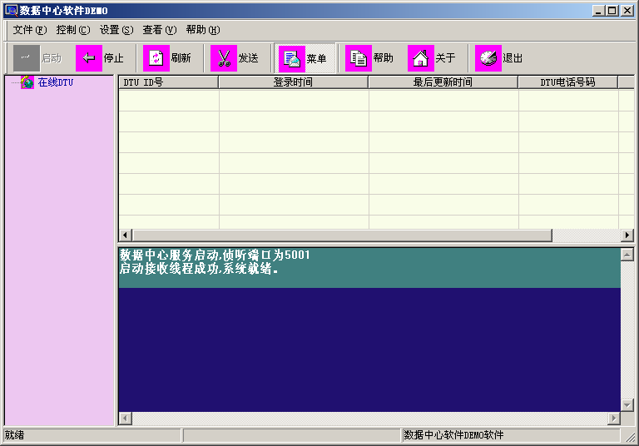
2.配置IP MODEM参数数据服务中心的IP地址为 222.76.128.204，端口为5001，配置
如下：
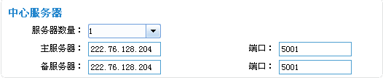

3.关闭IP MODEM配置工具，运行串口测试程序
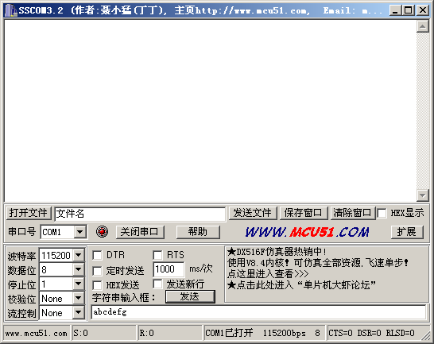
4.确认IP MODEM中已经插入可用于数据通信的SIM卡，并重新上电IP MODEM使其
正常工作。
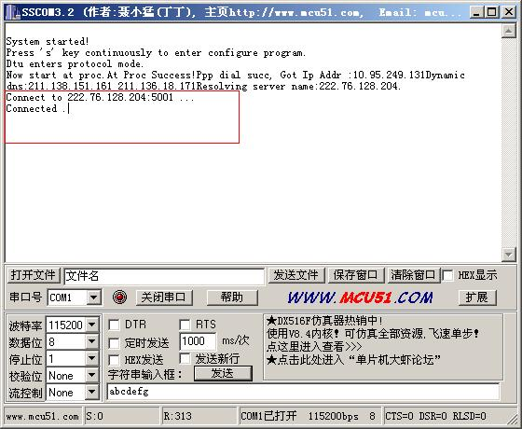

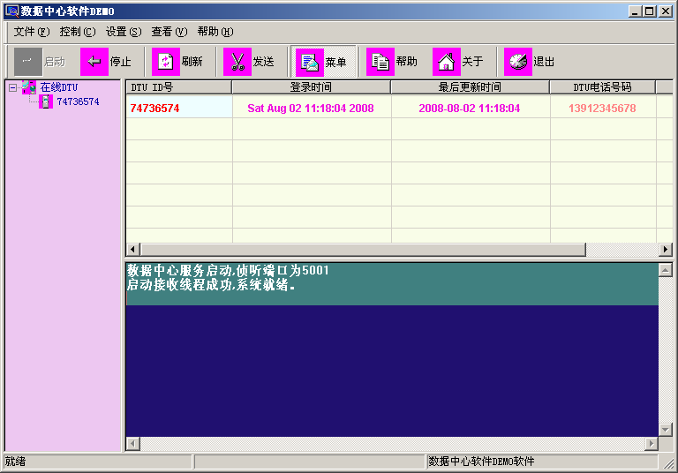

5.串口工具提示的信息表明IP MODEM与数据中心成功建立连接。
6.通过串口工具给Server发送数据，数据中心DEMO上显示接收到的数据，说明串口
工具能够正确发送数据给数据中心。
7.数据中心发送数据给串口工具。
以上测试表明，数据中心DEMO和串口工具能够双向进行数据通信

